**《欧姆定律及其应用》学习指南**

**学校___________________班级_______________姓名_____________**

**【学习目标】**

1. 知道电流与电压和电阻关系的实验过程，能说出滑动变阻器在实验中的作用。

2. 应用欧姆定律，结合串、并联电路中电流、电压、电阻的特点，解决一些综合性问题。

3. 分析当电路组成发生变化时，电流表、电压表示数的变化，通过电表示数判断电路故障的原因；计算在不损坏电表的情况下，滑动变阻器连入电路的阻值范围等。

【任务一】请阅读九年级物理全一册 P74-P79 《第1节 电流与电压和电阻的关系》、《第2节 欧姆定律》的内容。

【任务二】请观看微课《欧姆定律及其应用》，并同步完成以下内容。

一、通过导体的电流与电压的关系实验

1、思维导图

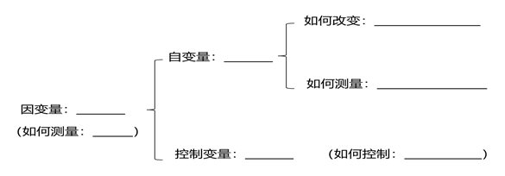

2、实验电路图

滑动变阻器在电路中的作用是：

1、________________________

2、________________________

3、实验步骤

（1）电流表、电压表调零，断开开关，按电路图连接实物

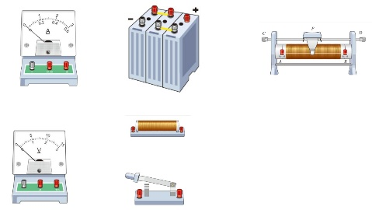（2）闭合开关后，调节滑动变阻器的滑片至合适位置，

用 测量 ，

用 测量 ，将数据记录

在表格中；

（3） ，仿照步骤2，

再做5次实验，并分别将相应的数据记录在表格中。

数据记录表

|  |  |  |  |  |  |  |
| --- | --- | --- | --- | --- | --- | --- |
|  |  |  |  |  |  |  |
|  |  |  |  |  |  |  |

分析表中的数据，得出结论：

____________________________________________________

____________________________________________________

二、通过导体的电流与电阻的关系实验

1、实验电路图

滑动变阻器在电路中的作用是：

1、________________________

2、________________________

2、数据记录表

|  |  |  |  |  |  |  |
| --- | --- | --- | --- | --- | --- | --- |
|  |  |  |  |  |  |  |
|  |  |  |  |  |  |  |

分析表中的数据，得出结论：

____________________________________________________

____________________________________________________

三、串并联电路电压电流电阻规律

|  |  |  |
| --- | --- | --- |
| 物理量 | 串联电路 | 并联电路 |
| 电流  特点 |  |  |
| 电压  特点 |  |  |
| 电阻  特点 |  |  |
| 比例  关系 |  |  |

四、串并联电路的电表示数变化

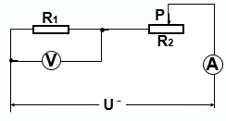 1、如右图所示，当滑片P向右移动时：

电压表示数__________  
 电流表示数__________

判断思路______→______→______。

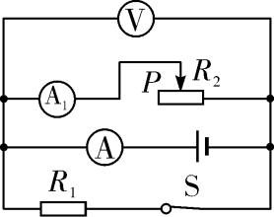

2、如右图所示，当滑片P向右移动时：

电压表V示数__________

电流表A1示数__________

电流表A示数__________

判断思路______→______

五、电路故障问题

用电器故障的类型：________、_________.

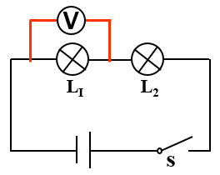

1、短路：如右图，若L1短路

则电路中_______电流通过，L1和L2的发光情况是

___________；电压表_______示数。（填“有”、“无”）

2、断路：如右图，若L1断路

则电路中_______电流通过，L1和L2的发光情况是

___________；电压表_______示数。若电压表并联

在L2两端，则电压表_______示数。（填“有”、“无”）

**同学们完成上述任务后，请继续完成典例指导中的各个问题，然后再观看微课《欧姆定律及其应用** **典例指导》的内容。**

【任务三】请观看微课《欧姆定律及其应用 典例指导》，并进行及时改正和巩固。

1. 根据*I*＝*U/R，*导出了*R*＝*U /I*，以下几种看法，你认为正确的是（ ）

A．导体的电阻由它两端的电压和通过它的电流决定

B．导体的电阻在数值上等于它两端的电压与通过它的电流的比值

C．当通过导体的电流一定时，学科网(www.zxxk.com)--教育资源门户，提供试卷、教案、课件、论文、素材及各类教学资源下载，还有大量而丰富的教学相关资讯！导体的电阻跟它两端的电压成正比

D．当导体两端的电压一定时，导体的电阻跟通过它的电流成反比

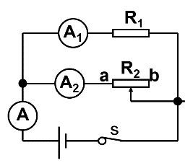2. 如右图所示电路，电源电压不变，当滑片向右移动时，关于电表的示数变化，下列说法中正确的是（ ）

A．电流表A1示数变小，电流表A2示数不变，电流表A示数不变

B．电流表A1示数不变，电流表A2示数变小，电流表A示数变小

C．电流表A1示数变大，电流表A2示数不变，电流表A示数变大

D．电流表A1示数不变，电流表A2示数变大，电流表A示数变大

3.如图所示是某同学用滑动变阻器改变小灯泡亮度的实验电路．闭 合开关时，发现小灯泡不亮，估计是小灯泡断路或短路．他用一只电压表设法查出故障．下列判断错误的是：（    ）

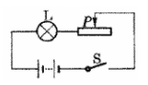Ａ．电压表并联在Ｌ两端，有读数，说明灯泡断路

Ｂ．电压表并联在Ｌ两端，无读数，说明灯泡短路

Ｃ．电压表串联在电路中，有读数，说明灯泡断路

Ｄ．电压表串联在电路中，无读数，说明灯泡断路

4. 在“探究电流与电压，电流与电阻的关系”时，小阳设计了如图4所示的电路。

（1）在“探究导体中的电流与导体两端的电压关系时，自变量是______________，因变量是 _________________，控制变量是___________________，为了测量电流、电压的值，应选用的测量器材是___________和____________；在此实验过程中滑动变阻器的作用是________________。

图4

*R*

***R*′**

A

V

S

（2）在“探究导体中的电流与导体电阻大小的关系时，自变量是________________,因变量是_________________，控制变量是_______________，在此实验过程中滑动变阻器作用是________________________________________________。

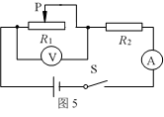5. 图5所示的电路中，电源两端的电压保持不变，*R*2为定值电阻。闭合开关S，在滑动变阻器的滑片P向左滑动的过程中，关于电压表和电流表的示数变化，下列四个选项中，判断正确的是（   ）

A．电压表、电流表示数均变大

B．电压表、电流表示数均变小

C．电压表示数变小，电流表示数变大

D．电压表示数变小，电压表示数与电流表示数比值变大

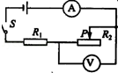6. 如图所示，定值电阻R1的阻值18Ω，滑动变阻器R2的最大阻值为150Ω，电源电压为18V，电流表选择0～0.6A量程，电压表的量程为0～15V．为了保证电路各元件安全，滑动变阻器R2的阻值变化范围应是（   ）

A．OΩ～l2Ω

B．12Ω～90Ω

C．12Ω～150Ω

D．90Ω～150Ω

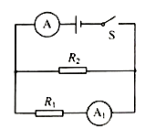7.如图所示，电源两端电压U为9V并保持不变，电阻R1阻值为10Ω。闭合开关S后，电流表A的示数I为1.2A。

求：（1）电流表A1的示数I1；

（2）电阻R2的阻值。

【任务四】请完成《欧姆定律及其应用 作业》和《欧姆定律及其应用 拓展任务》中相关内容。